第６号様式
身体障害者診断書・意見書（肢体不自由用）
総括表
氏 名 |  |  | 年 月 日生（ ）歳 |  |  |  |  | 男・女
住 所 船橋市
① 障害名（部位を明記）
② 原因となった疾病・外傷名 |  |  |  | 交通 労災 その他の事故 戦傷 戦災  自然災害 疾病 先天性 その他（ ）  ※上記のいずれかを必ず選択してください
③ 疾病・外傷発生年月日 年 月 日・場所
④ 参考となる経過・現症（エックス線写真及び検査所見を含む。）

障害固定又は障害確定（推定） 年 月 日
※診断日以前の日付をご記入ください
⑤ 総合所見

〔将来再認定： 要 ・ 不要 〕 要の場合
再認定の理由（重度化・軽度化）
再認定の時期（ 年 月）

※診断日から１年以上５年以内の期間でご記入ください

⑥ その他参考となる合併症状
上記のとおり診断する。併せて以下の意見を付す。
年 月 日
病院又は診療所の名称
所 在 地
担当診療科名 科 医師氏名
身体障害者福祉法第１５条第３項の意見〔障害程度等級についても参考意見を記入〕
等級表による個別等級
障害の程度は、身体障害者福祉法別表に掲げる障害に  ・該当する （ 級相当）  ・該当しない |  |  |  |  | 部位 | 等級 | 項目
 |  |  |  |  | 上肢
 |  |  |  |  | 下肢
 |  |  |  |  | 体幹
注 | １ 障害名には、現在起こっている障害、例えば右上下肢麻痺等を記入し、原因となった疾病には、脳卒中等原因となった疾患名を記入してください。  ２ 「障害の状態及び所見を記載した書面」（別様式）を添付してください。  ３ 障害区分や等級決定のため、地方社会福祉審議会から改めて問い合わせする場合があります。  身体障害者福祉法第１５条第１項に規定する指定医師の診断を受けてください

肢体不自由の状態及び所見
神経学的所見その他の機能障害（形態異常）の所見（該当するものを○で囲み、下記空欄に追加所見を記入。）
１ 感覚障害（下記図示） ： なし・感覚脱失・感覚鈍麻・異常感覚
２ 運動障害（下記図示） ： なし・弛緩性麻痺・痙性麻痺・固縮・不随意運動
しんせん・運動失調・その他（ ）
３ 起因部位 ： 脳・脊髄・末梢神経・筋肉・骨関節・その他（ ）
４ 排尿・排便機能障害 ： なし・あり
５ 形態異常 ： なし・あり（脳・脊髄・四肢・その他（ ））

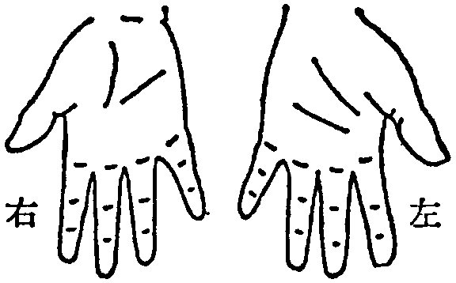
参考図示

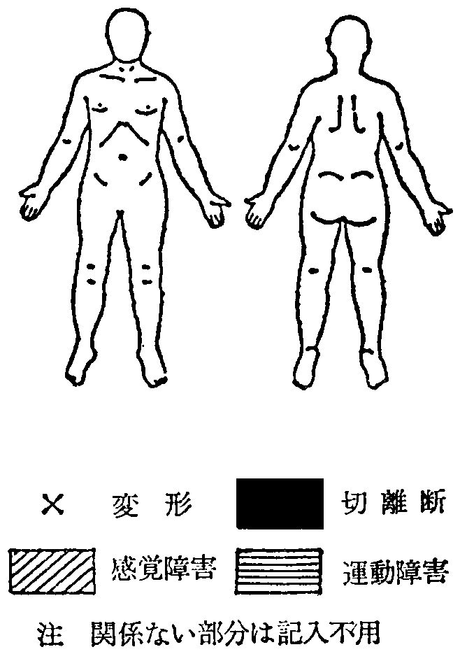

右 |  | 左
 | 上肢長cm
 | 下肢長cm
 | 上腕周径cm
 | 前腕周径cm
 | 大腿周径cm
 | 下腿周径cm
 | 握力kg

計測法
上肢長：肩峰→橈骨茎状突起 前腕周径：最大周径
下肢長：上前腸骨棘→（脛骨）内踝 大腿周径：膝蓋骨上縁１０ｃｍの周径
（小児等の場合は別記）
上腕周径：最大周径 下腿周径：最大周径

動作・活動 (補装具等未使用の状態)
自立－○ 半介助－△ 全介助又は不能－× （ ）の中のものを使う時にはそれに○
補装具等を未使用の状態をご記載ください。使用して診断した場合は、未使用と併せて記載してください。
 |  | 補装具等 |  |  |  | 補装具等
 |  | 未使用 | 使用 |  |  | 未使用 | 使用
寝返りをする |  |  |  | シャツを着て脱ぐ
 |  |  |  | ワイシャツのボタンを留める
あしを投げ出して座る  （背もたれ） |  |  |  | ズボンを履いて脱ぐ  （自助具）
椅子に腰掛ける  （背もたれ） |  |  |  | ブラッシで歯を磨く  （自助具） | 右
 |  |  |  |  | 左
立ち上がる  （手すり・壁・杖・装具） |  |  |  | 顔を洗いタオルで拭く
立つ  （手すり・ 壁・杖・松葉杖・義肢・装具） | 両方 |  |  | タオルを絞る
 | 右
 | 左
家の中の移動  （壁・杖・松葉杖・義肢・装具・  車椅子） |  |  |  | とじひもを結ぶ
 |  |  |  | 背中を洗う
洋式便器に座る |  |  |  | 二階まで階段を上って下りる  （手すり・杖・松葉杖）
排泄の後始末をする
（はしで）食事をする  （スプーン・自助具） | 右 |  |  | 屋外を移動する（家の周辺程度）  （杖・松葉杖・車椅子）
 | 左
コップで水を飲む | 右 |  |  | 公共の乗物を利用する
 | 左
注 身体障害者福祉法の等級は機能障害(impairment)のレベルで認定されますので、
（ ）の中に○がついている場合、原則として自立していないという解釈になります。

◎ 上肢の状態、歩行能力及び起立位の状況(補装具を使用しない状態で該当するものを○で囲む)
(1) 上肢で下げられる重さ [右]：正常 ・（ 10kg ・ 5kg ）以内可能 ・ 不能
[左]：正常 ・（ 10kg ・ 5kg ）以内可能 ・ 不能
(2) 歩行できる距離 正常 ・（ 2km ・ 1km ・ 100ｍ ・ 10ｍ ）以上困難 ・ 不能
(3) 起立位保持 正常 ・（ 1時間 ・ 30分間 ・ 10分 ）以上困難 ・ 不能
(4) 片脚起立 [右]：可 ・不安定・不可 [左]：可 ・不安定・不可

